Prehod v šolo je pomemben mejnik v življenju otroka. Prinaša novo izkušnjo in novo doživetje**. Da bo všolanje za vse prijetna izkušnja,**je pomembno, da**o tem razmišljamo dovolj zgodaj in da v tem procesu sodelujemo vsi: družina, vrtec in šola.**

**Pri spoznavanju vašega otroka so vam v pomoč vzgojitelji v vrtcu, ki otroka spremljajo del predšolskega obdobja in so vam lahko s svojim znanjem in izkušnjami v veliko pomoč.**

**KDAJ JE OTROK ZREL ZA ŠOLO?**

Otrok je zrel za šolo takrat, ko je sposoben slediti zahtevam učnega načrta za prvi razred osnovne šole in se vživeti ter slediti načinu delovanja šole.

**Šolska zrelost zajema naslednje komponente:**

* **TELESNA ZRELOST** 
  + teža,
  + višina,
  + splošno zdravstveno stanje,
  + razvitost grobe, fine, grafomotorike.
* **OSEBNOSTNA/ČUSTVENA ZRELOST** 
  + Kako je otrok sposoben prenesti ločitev od staršev in doma?
  + Kako se vede v novem okolju?
  + Kakšen odnos ima do vrstnikov in do odraslih?
  + Kako reagira na uspeh in neuspeh?
  + Kakšna je njegova pripravljenost za učenje in usvajanje novih znanj, izkušenj?
  + Kako rešuje konflikte ali zaupane naloge?
* **SOCIALNA ZRELOST**
  + Kako se otrok prilagaja zahtevam okolja?
  + Kako sodeluje z drugimi?
  + Ali sledi navodilom avtoritete?
  + Je sposoben odložiti svoje trenutne želje?
* **SAMOSTOJNOST**
  + Popolna samostojnost na stranišču.
  + Se obuje, obleče.
  + Zna poskrbeti za svoje stvari.
  + Samostojen pri prehranjevanju.
* **INTELEKTUALNA ZRELOST**
  + Primerno razvit govor.
  + Dobra sposobnost koncentracije.
  + Zmožnost orientacije v prostoru in času.
  + Dobro razvite grafomotorične spretnosti.
  + Zanimanje za okolico, dobro opazovanje in pomnjenje videnega/slišanega.

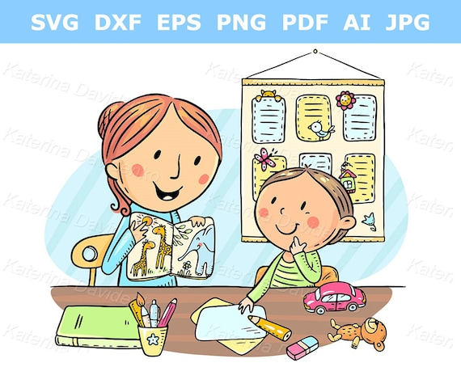

**KAKO LAHKO SPODBUJAMO OTROKOV RAZVOJ:**

* Otroku omogočamo veliko gibanja na prostem, raziskovanja narave, opazovanja okolice.
* Otroku veliko berimo, pripovedujemo, se z njim pogovarjamo o različnih stvareh.
* Skupaj z otrokom igrajmo družabne igre, igre s pravili, didaktične igre.
* Pustimo otroku, da sam poišče rešitev določenega problema, situacije, konflikta. Naučiti se mora odgovornosti za svoja dejanja in razumeti, da zanje nosi tudi posledice.
* Otrok naj rokuje z različnim materialom in snovmi; riše, lepi, preliva, presipa, vstavlja, natika, vtika, zavija, reže s škarjami, oblikuje plastelin, glino, testo.
* Vključimo ga v domača opravila. Kolikor zmore, naj opravi sam.
* S pomočjo otroških revij urite spomin in motoriko, bralne navade in logično sklepanje. Skozi igre ga uvajajte v resno delo in reševanje nalog.
* Urite koncentracijo in spomin (prebirajte zgodbe, ki naj jih otrok za vami obnovi, naj konča poved, ki ste jo začeli, naj našteje sorodnike, otroke iz vrtčevske skupine, z igrišča …).

**Vse, kar se otrok nauči v predšolskem obdobju, je priprava na šolo. Otrok te stvari usvaja skozi igro.**

Viri in literatura:

Povzeto po Priporočilih za uspešen prehod iz vrtca v osnovno šolo. (ZRSŠ).

Razvojni mejniki.

**OTROK PRED VSTOPOM V ŠOLO**

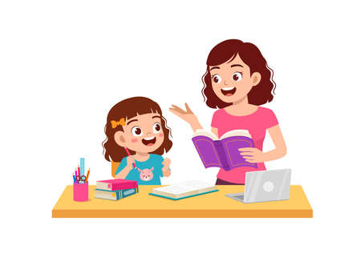

**KAKO LAHKO SPODBUDIMO OTROKOV RAZVOJ IN PRIPRAVLJENOST NA ŠOLO?**

Svetovalna služba VVZ Slovenj Gradec